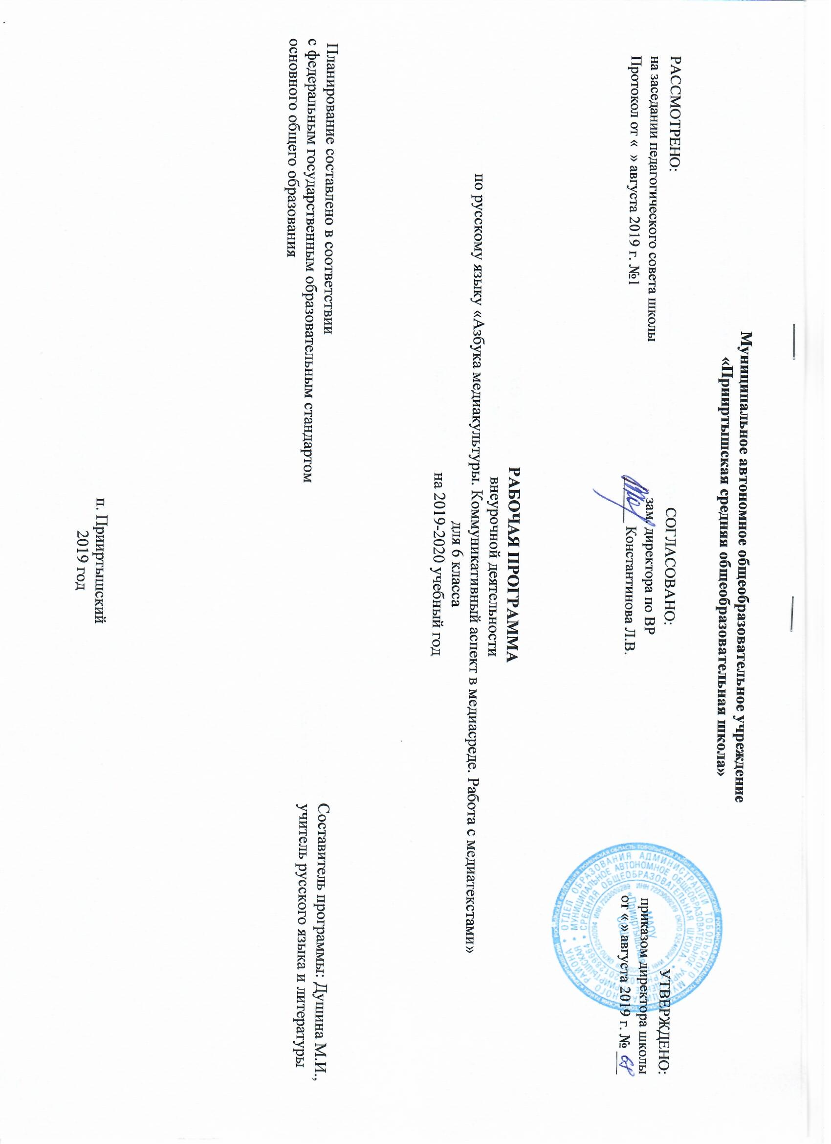

Результаты освоения программы внеурочной недятельности «Азбука медиакультуры»:
Ученик научится

Метапредметные результаты

Регулятивные
- извлекать информацию из разных источников, включая средства массовой информации, компакт-диски учебного назначения, ресурсы Интернета; свободно пользоваться словарями различных типов, справочной литературой;
- применять приемы отбора и систематизации материала на определенную тему; уметь вести самостоятельный поиск информации, ее анализ и отбор;
- сравнивать речевые высказывания с точки зрения их содержания, стилистических особенностей и использованных языковых средств;
- определять цели предстоящей исследовательской, творческой деятельности, последовательность действий;
- определять цели учебной деятельности с помощью учителя и самостоятельно;
- формулировать и удерживать учебную задачу;
- соотносить выполненное задание с образцом, предложенным учителем;

Коммуникативные
- воспроизводить прослушанный или прочитанный текст с разной степенью свернутости;
- создавать устные и письменные тексты разных типов, стилей речи и жанров с учетом замысла, адресата и ситуации общения;
- правильно излагать свои мысли в устной и письменной форме;
- владеть разными видами монолога и диалога;
- участвовать в речевом общении, соблюдая нормы речевого этикета;
- оценивать свою речь с точки зрения ее содержания, языкового оформления;
- находить грамматические и речевые ошибки, недочеты, исправлять их, совершенствовать и редактировать собственные тексты;
- выступать перед аудиторией сверстников с небольшими сообщениями, докладами;
- сохранять доброжелательное отношение друг к другу в ситуации конфликта интересов;
- устанавливать взаимоконтроль и взаимопомощь по ходу выполнения задания;
- оформлять свои мысли в устной и письменной речи с учетом учебных и жизненных ситуаций;
- понимать возможности различных позиций и точек зрения на какой-либо предмет или вопрос;
- уважать позиций других людей, отличные от собственной.

Рефлексивные
- оценивать достигнутые результаты и адекватно формулировать их в устной и письменной форме;
- проектировать, корректировать индивидуальный маршрут восполнения проблемных зон выполняемой предметной, метапредметной, личностно ориентированной деятельности;
- применять само- и взаимодиагностику при перепроектировании индивидуальных маршрутов восполнения проблемных зон в предметной, метапредметной деятельности.

Познавательные
- прогнозирование информацию, которая будет нужна для изучения незнакомого материала, отбирать необходимые источники информации среди предложенных учителем словарей, энциклопедий, справочников, электронных дисков;
- объяснять языковые явления, процессы, связи и отношения, выявляемые в ходе исследовательской, проектной работы;
- представлять информацию на основе схем, моделей, сообщений;
- планировать свою работу по изучению незнакомого материала;
- сопоставлять и отбирать информацию, полученную из различных источников.

Личностные
- понимать роль русского языка как одной из основных национально-культурных ценностей русского народа; определяющей роли родного языка в развитии интеллектуальных, творческих способностей и моральных качеств личности;
- осознавать эстетическую ценность русского языка; уважительное отношение к родному языку; гордость за него; потребность сохранить чистоту русского языка как явления национальной культуры; стремление к речевому самосовершенствованию;
- накапливать достаточный объем словарного запаса и усвоенных лексических, фразеологических средств для свободного выражения мыслей и чувств в процессе речевого общения; определять самооценку на основе наблюдения за собственной речью;
- принимать решение на основе соотнесения нескольких моральных норм;

Содержание программы

Медиаграмотность современного Интернет-пользователя
Тема1. Медиаграмотность как важнейшая черта коммуникативного портрета современной личности. Электронные СМИ. Медиаиздания для подростков.
Медиаграмотность современных школьников. Аналитический отчет по результатам социологического опроса об интернет-активности жителей населенного пункта. Электронные издания для подростков, представленные работником школьной библиотеки.
Тема 2. Дискуссия «Интернет – это территория знания или досуга?»
Дискуссия, по которой необходимо подтвердить или опровергнуть гипотезу, которую выдвинула инициативная группа шестиклассников. Выступление участников дискуссии, выражающих свое мнение. Опровержение гипотезы.
Тема 3. Подготовка проекта. Радиопередача «Интернет-слова. Техпомощь».
Подготовка к презентации проекта. Работа с интернет-ресурсами. Работа со словарями. Поиск информации для передачи. Отбор информации. Написание сценария радиопередачи. Выделение мини-блоков для цикла передач.
Тема 4. Презентация проекта. Радиопередача «Интернет-слова. Техпомощь».
Проведение цикла мини-передач «Интернет-слова. Техпомощь».
Особенности заметки как медиажанра
Тема 5. Заметка. Виды заметок. Заметка в медиапространстве.
Работа с интернет-ресурсами. Структура и жанровое своеобразие традиционной заметки, типов заметки. Принципы написания заметок для интернет-пространства.
Тема 6. Информационная заметка в блоге. Практика.
Создание информационной заметки или заметки с комментарием. Публикация в группе или другом интернет-ресурсе.
Виды современных медиажанров
Тема 7. Пресс-релиз как медиажанр.
Понятия «пресс-секретарь», «копирайтер», «фрилансер», «информационный повод», «лид», «пресс-релиз». Анализ пресс-релизов, знакомство с его структурой. Создание собственного релиза. Редактирование деформированного текста.
Тема 8. Практика. Создание пресс-релиза.
Самостоятельное создание творческих текстов.
Тема 9. Мини-конференция «Современные медиажанры».
Выступление обучающихся с мини-сообщениями о жанрах интернет-журналистики.
Интервью как медиажанр
Самостоятельная подготовка официального или личного письма – поздравления.
Тема 10. Интервью. Виды интервью.
Интервью как жанр журналистки. Технология интервью. Обсуждение видеоматериалов. Ролевая игра. Классификация видов интервью. Выступление учащихся с индивидуальными сообщениями. Разыгрывание ситуаций общения.
Тема 11. Вопросы для интервью.
Просмотр фрагмента телепрограммы регионального телевидения. Формулировка ответов на вопросы с дальнейшим заполнением таблицы «Типы вопросов». Классификация типов вопросов. Игра «Вопрос-ответ».
Тема 12. Мастер- класс. Тема «Интервью».
Практическая работа по созданию вопросов для интервью.
Тема 13. Игра «Пресс-конференция».
Проведение ролевой игры под руководством преподавателя.
Тема 14. Практика. Создание аудиоинтервью (интервью-опрос, интервью-анкета).
Выбор вида интервью. Самостоятельная работа в творческих группах по созданию интервью. Разработка вопросов. Работа с диктофоном. Обработка материала. Публикация интервью-опроса, интервью-анкеты.
Тема 15. Практика. Создание печатного интервью (интервью-мнение, интервью-факт).
Выбор вида интервью. Самостоятельная работа в творческих группах по созданию интервью. Разработка вопросов. Работа с диктофоном. Обработка материала. Публикация интервью-мнения, интервью-факта.
Тема 16. Интервью-портрет.
Понятие «интервью-портрет». Жанровые особенности данного формата. Герой интервью. Работа с текстом. Преобразование текста в интервью.
Тема 17-18. Практика. Интервью-портрет.
Работа в творческих группах над интервью-портретом. Проведение предварительной работы: изучение досье собеседника
Тема 19. «Звездное» интервью.
Работа с печатными текстами, формулировка правила поведения «звездного» интервью. Просмотр фрагментов интервью со знаменитыми людьми. Анализ данных интервью. Выявление особенностей «звездного» интервью. Составление памятки.
Тема 20. Речевой тренинг.
Артикуляционная гимнастика, упражнения по орфоэпии и для правильной дикции, ролевые задания по речевому поведению журналиста.
Тема 21. Психологический тренинг. Игра – ассоциация.
Апробирование под руководством психолога проектных методик: «Свободные ассоциации», «Рисуночная персонификация», «Рисунок типичного представителя», «Романтическая история».
Тема 22. Презентация проектного продукта «Наши интервью».
Презентация всех видов интервью, подготовленных учениками.
Репортаж как медиажанр
Тема 23-24. Репортаж. Виды репортажа. Особенности репортажа.
Понятие «репортаж». Классификация жанровых особенностей. Признаки данного жанра на примерах текстов и видеоработ. Словарные статьи. Виды репортажа. Композиционные части данного жанра. Герои репортажа. Памятка для начинающего репортера.
Тема 25. Репортаж с пресс-конференции.
Проведение пресс-конференции. Создание репортажа с проведенной пресс-конференции. Формулировка вопросов, составление репортажа.
Тема 26. Практика. Репортаж с пресс-конференции.
Самостоятельное создание репортажа.
Тема 27. Презентация репортажей.
Презентация готового продукта.
Тема 28. Мастер-класс «Репортаж».
Встреча с действующим журналистом.
Тема 29-31. Практика. Тематический репортаж с экспериментом «Я – волонтер». Презентация проекта.
Самостоятельная работа над репортажем.
Реклама как медиажанр
Тема 32. Реклама – воздействие или манипуляция?
Повторение материала, измученного в 5 классе по теме «Реклама». Понятийный ряд темы. Индивидуальное сообщение о «живой» рекламе и профессии копирайтера. Проведение опроса.
Тема 33. Создание рекламного видеоролика.
Создание творческого продукта.
Тема 34. Защита проекта: буклеты «В помощь начинающему журналисту»
Презентация готового продукта.

Тематическое планирование

№  п/п в теме | Разделы, темы | Количество часов
 | Медиаграмотность современного интернет-пользователя | 4
1 | Медиаграмотность как важнейшая черта коммуникативного портрета современной личности. Электронные СМИ. Медиаиздания для подростков.
2 | Дискуссия «Интернет- это территория знания или досуга?».
3 | Подготовка проекта. Радиопередача «Интернет-слова. Тех.помощь».
4 | Презентация проекта. Радиопередача «Интернет-слова. Тех.помощь».
 | Особенности заметки как медиажанра | 2
1 | Заметка. Виды заметок. Заметка в медиапространстве.
2 | Информационная заметка в блоге.
 | Виды современных медиажанров | 3
1 | Пресс-релиз как медиажанр.
2 | Практика. Создание пресс-релиза.
3 | Мини-конференция «Современные медиажанры».
 | Интервью как медиажанр | 13
1 | Интервью. Виды интервью.
2 | Вопросы для интервью.
3 | Мастер-класс «Интервью».
4 | Игра «Пресс-конференция».
5 | Практика. Создание аудиоинтервью.
6 | Практика. Создание печатного интервью.
7 | Интервью-портрет.
8  9 | Практика интервью-портрет.
10 | «Звездное» интервью.
11 | Речевой этикет.
12 | Психологический тренинг. Игра-ассоциации.
13 | Презентация проектного продукта «Наши интервью».
 | Репортаж как медиажанр | 9
1  2 | Репортаж. Виды репортажа. Особенности репортажа.
3 | Репортаж пресс-конференции.
4 | Практика. Репортаж с пресс-конференции.
5 | Презентация репортажей.
6 | Мастер-класс «Репортаж».
7  8  9 | Тематический репортаж с экспериментом «Я – волонтер».
 | Реклама как медиажанр. | 3
1 | Реклама – воздействие или манипуляция?
2 | Создание рекламного видеоролика. Практика.
3 | Защита проекта: буклеты «В помощь начинающему журналисту».
 | Итого | 34

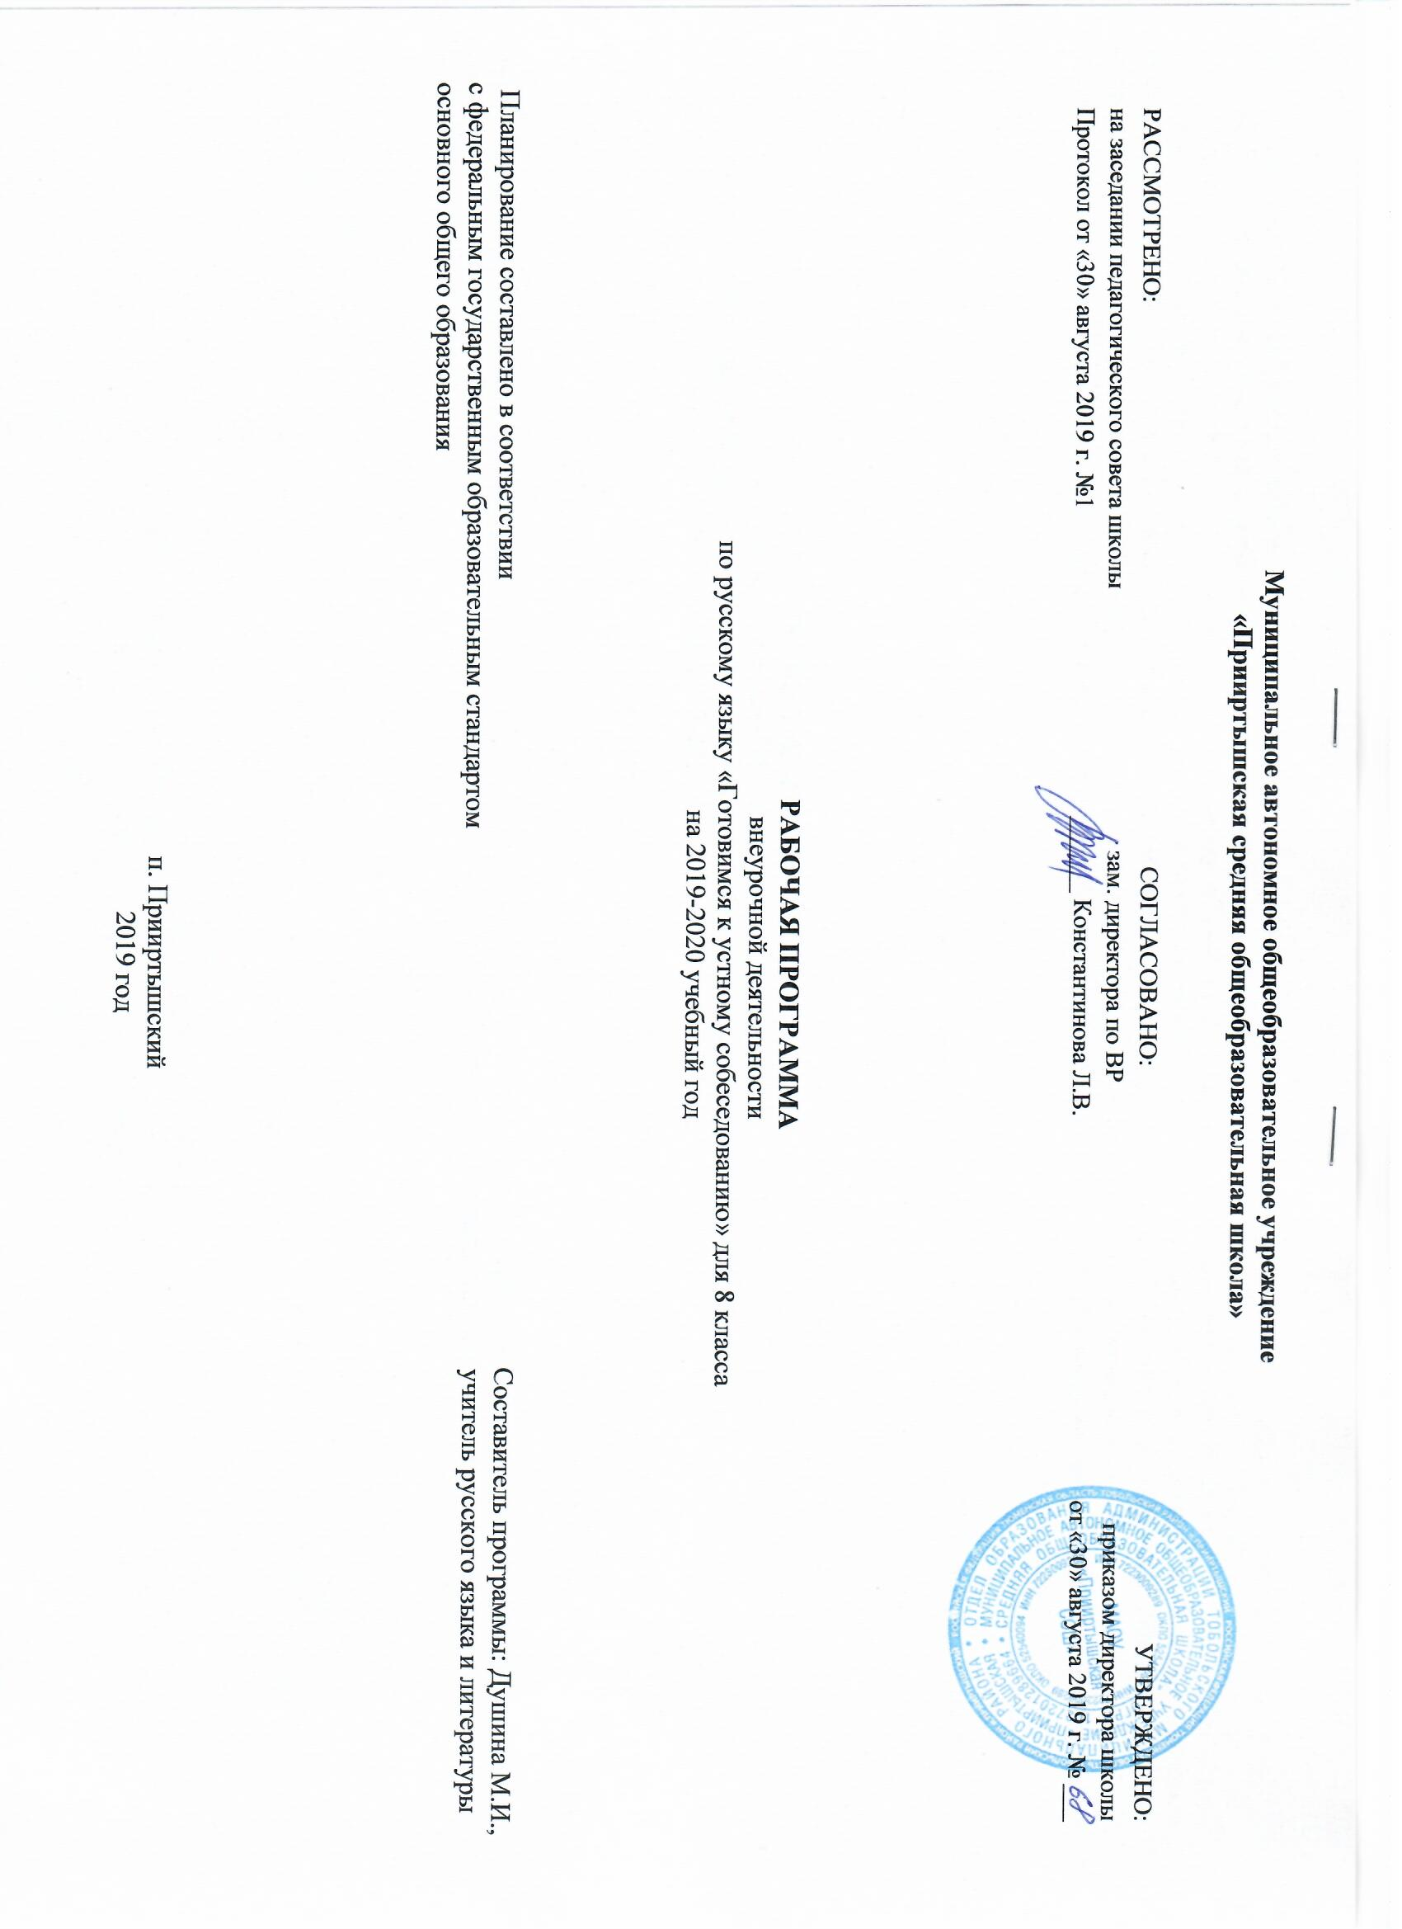

Результаты освоения программы внеурочной деятельности «Готовимся к устному собеседованию»
Ученик научится

Метапредметные результаты

Регулятивные
- извлекать информацию из разных источников, включая средства массовой информации, компакт-диски учебного назначения, ресурсы Интернета; свободно пользоваться словарями различных типов, справочной литературой;
- применять приемы отбора и систематизации материала на определенную тему; уметь вести самостоятельный поиск информации, ее анализ и отбор;
- сравнивать речевые высказывания с точки зрения их содержания, стилистических особенностей и использованных языковых средств;
- определять цели предстоящей исследовательской, творческой деятельности, последовательность действий;
- определять цели учебной деятельности с помощью учителя и самостоятельно;
- формулировать и удерживать учебную задачу;
- соотносить выполненное задание с образцом, предложенным учителем;

Коммуникативные
- воспроизводить прослушанный или прочитанный текст с разной степенью свернутости;
- создавать устные и письменные тексты разных типов, стилей речи и жанров с учетом замысла, адресата и ситуации общения;
- правильно излагать свои мысли в устной и письменной форме;
- владеть разными видами монолога и диалога;
- участвовать в речевом общении, соблюдая нормы речевого этикета;
- оценивать свою речь с точки зрения ее содержания, языкового оформления;
- находить грамматические и речевые ошибки, недочеты, исправлять их, совершенствовать и редактировать собственные тексты;
- выступать перед аудиторией сверстников с небольшими сообщениями, докладами;
- сохранять доброжелательное отношение друг к другу в ситуации конфликта интересов;
- устанавливать взаимоконтроль и взаимопомощь по ходу выполнения задания;
- оформлять свои мысли в устной и письменной речи с учетом учебных и жизненных ситуаций;
- понимать возможности различных позиций и точек зрения на какой-либо предмет или вопрос;
- уважать позиций других людей, отличные от собственной.

Рефлексивные
- оценивать достигнутые результаты и адекватно формулировать их в устной и письменной форме;
- проектировать, корректировать индивидуальный маршрут восполнения проблемных зон выполняемой предметной, метапредметной, личностно ориентированной деятельности;
- применять само- и взаимодиагностику при перепроектировании индивидуальных маршрутов восполнения проблемных зон в предметной, метапредметной деятельности.

Познавательные
- прогнозирование информацию, которая будет нужна для изучения незнакомого материала, отбирать необходимые источники информации среди предложенных учителем словарей, энциклопедий, справочников, электронных дисков;
- объяснять языковые явления, процессы, связи и отношения, выявляемые в ходе исследовательской, проектной работы;
- представлять информацию на основе схем, моделей, сообщений;
- планировать свою работу по изучению незнакомого материала;
- сопоставлять и отбирать информацию, полученную из различных источников.

Личностные
- понимать роль русского языка как одной из основных национально-культурных ценностей русского народа; определяющей роли родного языка в развитии интеллектуальных, творческих способностей и моральных качеств личности;
- осознавать эстетическую ценность русского языка; уважительное отношение к родному языку; гордость за него; потребность сохранить чистоту русского языка как явления национальной культуры; стремление к речевому самосовершенствованию;
- накапливать достаточный объем словарного запаса и усвоенных лексических, фразеологических средств для свободного выражения мыслей и чувств в процессе речевого общения; определять самооценку на основе наблюдения за собственной речью;
- принимать решение на основе соотнесения нескольких моральных норм;
Содержание программы

Введение
Структура итогового собеседования по русскому языку. Критерии оценки заданий.
Задание 1. Выразительное чтение вслух текста публицистического стиля
Основные правила выразительного чтения текста. Работа с текстом: выразительное чтение текстов различной сложности и направлений.
Интонационное соответствие пунктуационному оформлению текста. Чтение текстов с различными стилевыми особенностями и синтаксической осложненностью (причастные и деепричастные обороты, однородные члены предложения, обособленные члены предложения, обращение, вводные слова, и проч.). Соответствие темпа чтения коммуникативной задаче текста.
Задание 2. Пересказ текста с включением приведенного высказывания
Способы запоминания текста. Тренировка в устном изложении содержания текста, интонационно правильном соответствии произнесения текста его пунктуационному оформлению; выделение ключевых слов и микротем. Способы цитирования текста. Уместное, логичное включение цитаты в текст. Работа с дидактическим материалом по включению цитаты в текст. Пересказ текста с включением цитаты.
Задание 3. Монологическое высказывание
Культура ведения монолога. Тип речи- повествование. Подготовка и выступление с текстом-повествованием на основе своего жизненного опыта.
Культура ведения монолога. Тип речи описание. Создание монологического текста-описания по фотографии. Культура ведения монолога. Тип речи- рассуждение. Выступление - рассуждение на одну из тем с использованием цитирования фраз известных личностей. Грамматические нормы. Анализ деформированного текста. Развитие монологической речи через умение свободно воспроизводить содержание произведения. Речевые нормы. Орфоэпические нормы. Воспроизведение содержания текста. Работа с орфоэпическими словарями.
Задание 4. Диалог
Понятие о диалоге. Структура диалога. Особенности диалога. Основные правила ведения диалога. Участие в диалоге. Орфоэпические пятиминутки на уроках, разыгрывание диалогических сценок, работа в группах по обсуждению коммуникативных задач. Понятие о внимательном молчании. Законы риторики диалога. Вопросно-ответная форма выстраивания общения между учащимися (например, при работе над правилами). Тренировочное итоговое собеседование по русскому языку.

Тематическое планирование
№  п/п в теме | Разделы, темы | Количество часов
 | Введение | 2
1 | Введение. Значение курса, его задачи.
2 | Структура и система оценивания итогового собеседования.
 | Задание 1. Выразительное чтение вслух текста публицистического стиля | 8
1  2 | Чтение текста в соответствии с интонацией, соответствующей пунктуационному оформлению текста.
3  4 | Чтение в темпе, соответствующем коммуникативной задаче.
5  6 | Знаки препинания – «помощники» логической структуры текста.
8  9 | Логические паузы.
 | Задание 2. Пересказ текста с включением приведенного высказывания | 9
1  2  3 | Пересказ прочитанного текста с сохранением всех основных микротем исходного текста с соблюдением фактологической точности.
4  5  6 | Уместное, логичное включение приведенного высказывания в текст. Применение способов цитирования.
7  8  9 | Практикум. Понимание и запоминание различных частей текста, обдумывание прочитанного, интерпретация (включение цитаты).
 | Задание 3. Монологическое высказывание | 8
1  2 | Основные виды монолога.
3  4  5 | Логика построения монологического высказывания (предупреждение лексических, речевых и грамматических ошибок)
6  7  8 | Практикум. Составление связного монологического высказывания.
 | Задание 4. Диалог | 7
1  2 | Правила эффективной коммуникации.
3  4 | Ведение диалога по поставленным вопросам с учетом условий речевой ситуации и соблюдением речевых, грамматических, орфоэпических норм русского языка
5  6  7 | Изложение и аргументация своего мнения, умение обращаться с грамматическими структурами, использование необходимого словарного запаса, правильное употребление формулы речевого этикета.
 | Итого: | 34

Результаты освоения программы внеурочной деятельности «Теория и практика написания сочинений»
Ученик научится

Метапредметные результаты
Регулятивные
- извлекать информацию из разных источников, включая средства массовой информации, компакт-диски учебного назначения, ресурсы Интернета; свободно пользоваться словарями различных типов, справочной литературой;
- применять приемы отбора и систематизации материала на определенную тему; уметь вести самостоятельный поиск информации, ее анализ и отбор;
- сравнивать речевые высказывания с точки зрения их содержания, стилистических особенностей и использованных языковых средств;
- определять цели предстоящей исследовательской, творческой деятельности, последовательность действий;
- определять цели учебной деятельности с помощью учителя и самостоятельно;
- формулировать и удерживать учебную задачу;
- соотносить выполненное задание с образцом, предложенным учителем;

Коммуникативные
- воспроизводить прослушанный или прочитанный текст с разной степенью свернутости;
- создавать устные и письменные тексты разных типов, стилей речи и жанров с учетом замысла, адресата и ситуации общения;
- правильно излагать свои мысли в устной и письменной форме;
- владеть разными видами монолога и диалога;
- участвовать в речевом общении, соблюдая нормы речевого этикета;
- оценивать свою речь с точки зрения ее содержания, языкового оформления;
- находить грамматические и речевые ошибки, недочеты, исправлять их, совершенствовать и редактировать собственные тексты;
- выступать перед аудиторией сверстников с небольшими сообщениями, докладами;
- сохранять доброжелательное отношение друг к другу в ситуации конфликта интересов;
- устанавливать взаимоконтроль и взаимопомощь по ходу выполнения задания;
- оформлять свои мысли в устной и письменной речи с учетом учебных и жизненных ситуаций;
- понимать возможности различных позиций и точек зрения на какой-либо предмет или вопрос;
- уважать позиций других людей, отличные от собственной.

Рефлексивные
- оценивать достигнутые результаты и адекватно формулировать их в устной и письменной форме;
- проектировать, корректировать индивидуальный маршрут восполнения проблемных зон выполняемой предметной, метапредметной, личностно ориентированной деятельности;
- применять само- и взаимодиагностику при перепроектировании индивидуальных маршрутов восполнения проблемных зон в предметной, метапредметной деятельности.

Познавательные
- прогнозирование информацию, которая будет нужна для изучения незнакомого материала, отбирать необходимые источники информации среди предложенных учителем словарей, энциклопедий, справочников, электронных дисков;
- объяснять языковые явления, процессы, связи и отношения, выявляемые в ходе исследовательской, проектной работы;
- представлять информацию на основе схем, моделей, сообщений;
- планировать свою работу по изучению незнакомого материала;
- сопоставлять и отбирать информацию, полученную из различных источников.

Личностные
- понимать роль русского языка как одной из основных национально-культурных ценностей русского народа; определяющей роли родного языка в развитии интеллектуальных, творческих способностей и моральных качеств личности;
- осознавать эстетическую ценность русского языка; уважительное отношение к родному языку; гордость за него; потребность сохранить чистоту русского языка как явления национальной культуры; стремление к речевому самосовершенствованию;
- накапливать достаточный объем словарного запаса и усвоенных лексических, фразеологических средств для свободного выражения мыслей и чувств в процессе речевого общения; определять самооценку на основе наблюдения за собственной речью;
- принимать решение на основе соотнесения нескольких моральных норм;

Содержание программы
Итоговое сочинение по литературе как допуск к ЭГЭ
Требования к сочинению на литературную тему. Критерии оценивания. Сочинение как текст. Основные признаки текста. Сбалансированность частей работы, соответствие определённой стилистике. Теоретико-литературные понятия и их роль в подготовке к экзаменам по литературе. Основные литературоведческие понятия в формулировках тем сочинений. Классификация сочинений по проблематике, тематике и жанрам. Своеобразие жанров. Зависимость структуры сочинения от его типа. Выбор темы сочинения. Выбор эпиграфа. Цитирование. Развёрнутый план работы над сочинением. Структура сочинения. Вступительная часть сочинения. Виды вступлений (историческое, историко-литературное, аналитическое или проблемное, биографическое, сравнительное, публицистическое, лирическое). Заключительная часть сочинения. Аргументация. Способы ввода аргументов в текст сочинения. Выражение собственной позиции. Использование клише при написании сочинения. Речевое оформление. Обоснованное использование средств выразительности. Тематические блоки сочинений. Аргументация по различным тематическим блокам. Цитаты и цитирование в сочинениях.
Подготовка к ЕГЭ. Теория и практика написания сочинений
Особенности написания сочинения-рассуждения. Тезис. Проблема. Аргументы. Варианты вступительной части. Схема основной части сочинения-рассуждения. Комментарий. Схема основной части сочинения-рассуждения. Авторская позиция. Схема основной части сочинения-рассуждения. Аргументация собственного мнения. Варианты заключительной части. Структурные компоненты и типичные конструкции предложений в сочинении-рассуждении. Фактические ошибки в содержании сочинения-рассуждения и способы их устранения.

Тематическое планирование
№  п/п в теме | Разделы, темы | Количество часов
 | Итоговое сочинение по литературе как допуск к ЭГЭ | 17
1  2 | Требования к сочинению на литературную тему. Критерии оценивания.
3 | Сочинение как текст. Основные признаки текста. Сбалансированность частей работы, соответствие определённой стилистике.
4 | Теоретико-литературные понятия и их роль в подготовке к экзаменам по литературе. Основные литературоведческие понятия в формулировках тем сочинений.
5 | Классификация сочинений по проблематике, тематике и жанрам. Своеобразие жанров. Зависимость структуры сочинения от его типа.
6 | Выбор темы сочинения. Выбор эпиграфа. Цитирование. Развёрнутый план работы над сочинением.
7 | Структура сочинения. Вступительная часть сочинения. Виды вступлений (историческое, историко-литературное, аналитическое или проблемное, биографическое, сравнительное, публицистическое, лирическое). Заключительная часть сочинения.
8 | Аргументация. Способы ввода аргументов в текст сочинения.
9 | Практическая работа. Сочинение-рассуждение, сочинение-эссе.
10 | Выражение собственной позиции. Использование клише при написании сочинения.
11 | Речевое оформление. Обоснованное использование средств выразительности.
12 | Тематические блоки сочинений. Аргументация по различным тематическим блокам.
13 | Работа над сочинениями по различным тематическим блокам с последующим редактированием и самооценкой.
14 | Цитаты и цитирование в сочинениях.
15  16  17 | Практическая работа. Создание собственных текстов сочинений.
 | Подготовка к ЕГЭ. Теория и практика написания сочинений | 17
1  2 | Особенности написания сочинения-рассуждения.  Тезис. Проблема. Аргументы.
3 | Варианты вступительной части.
4  5  6  7 | Схема основной части сочинения-рассуждения. Комментарий.
8  9 | Схема основной части сочинения-рассуждения. Авторская позиция.
10  11 | Схема основной части сочинения-рассуждения. Аргументация собственного мнения.
12 | Варианты заключительной части.
13 | Структурные компоненты и типичные конструкции предложений в сочинении-рассуждении.
14 | Фактические ошибки в содержании сочинения-рассуждения и способы их устранения.
15  16  17 | Итоговая работа. Написание сочинения-рассуждения. Анализ творческих работ.
 | Итого: | 34

